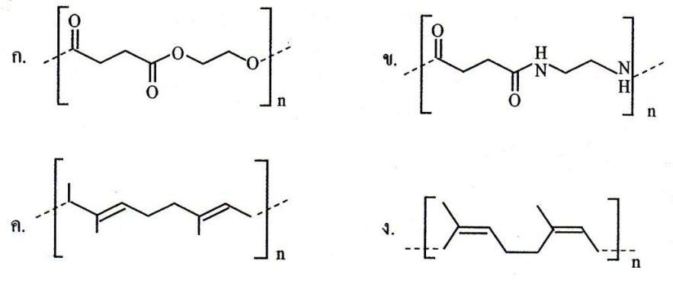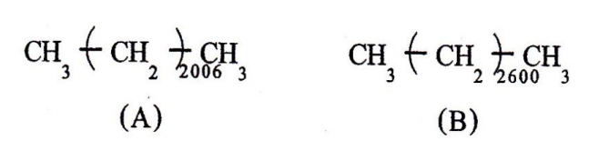

1) พอลิเมอร์ในข้อใดต่อไปนี้มีจุดหลอมเหลวสูงที่สุด เพราะเหตุใด

2) เปรียบเทียบสาร A และ B สารใดมีจุดหลอมเหลวสูงกว่ากันเพราะเหตุใด

แบบฝึกหัด